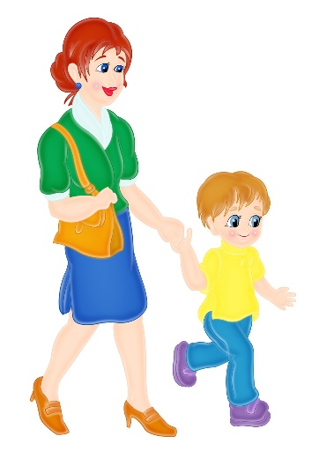
Рекомендации учителя-дефектолога Павловой И.П.
Игры с ребенком по дороге в детский сад

Каждое утро вы отводите своего сына или дочку в детский садик. И даже, если он находится не совсем рядом, старайтесь ходить пешком – это такая чудесная утренняя зарядка и возможность побыть вместе! Чтобы дорога была интересной и веселой, можно использовать время в пути с пользой и поиграть в речевые игры, которые помогут одновременно развить зрительное восприятие и закрепить знания, полученные на занятиях. Хочу с вами поделиться некоторыми из них:
- Что из чего состоит?
Стул состоит из спинки, сиденья, ножек. Рубашка состоит из рукавов, воротника, карманов, пуговиц. Дерево состоит из корня, ствола, веток, листьев (иголок), плодов. Дом состоит из фундамента, стен, окон, крыши, балконов, дверей, лестниц, квартир, комнат и т.д.

- Кто кем был раньше?
Курочка была раньше цыпленком, а еще раньше яйцом. Рыба была раньше мальком, а еще раньше икринкой. Яблоко было раньше цветочком.

- Что общего?
Что общего может быть у яблока и груши? Они оба могут быть одного цвета, они оба фрукты, могут быть сладкими, у них есть внутри семена, растут на дереве. Что общего у елки и кактуса? У них есть иголки. Что общего у птички и самолета? У них есть крылья, хвост, они могут летать.

- Что произойдет, если…
Что произойдет, если не закрыть холодильник? Что произойдет, если оставить включенной воду? Выслушайте ответы ребенка. Некоторым вы удивитесь сами. Такая игра учит мыслить малыша.

- Один – много.
Стул – стулья, врач – врачи, человек – люди.

- Я знаю пять имен.
Ребенок хлопает в ладоши – Таня, София, Богдан, Даня, Тима. Называть можно не только имена – названия животных, цветов, виды посуды, мебели и т.д.

- Обобщаем.
Вы называете: береза, дуб, клен. Ребенок должен обобщить – это деревья. Чашка, ложка, вилка – это посуда. Самолет, вертолет, воздушный шар – это транспорт (уточняем: воздушный).

- Антонимы.
Высокий – низкий, тяжелый – легкий, вверх – вниз, черный – белый.

- Ассоциации.
Называйте ребенку предмет, а он называет ассоциации, которые у него возникли с этим предметом. Например: стакан – стекло, белка – орешки, зайчик – морковка, летчик – самолет, книга – картинки.

- Что лишнее?
Мама говорит: «В саду растут: яблоко, персик, бегемот, груша». Ребенок называет лишнее или хлопает в ладоши, когда услышит лишнее слово и объясняет, почему оно лишнее.

- Я вижу что-то…
Я вижу что-то красное – отыскиваем глазами все красные предметы и называем их. Можно соревноваться – кто увидит больше красных (зеленых, круглых) предметов.

